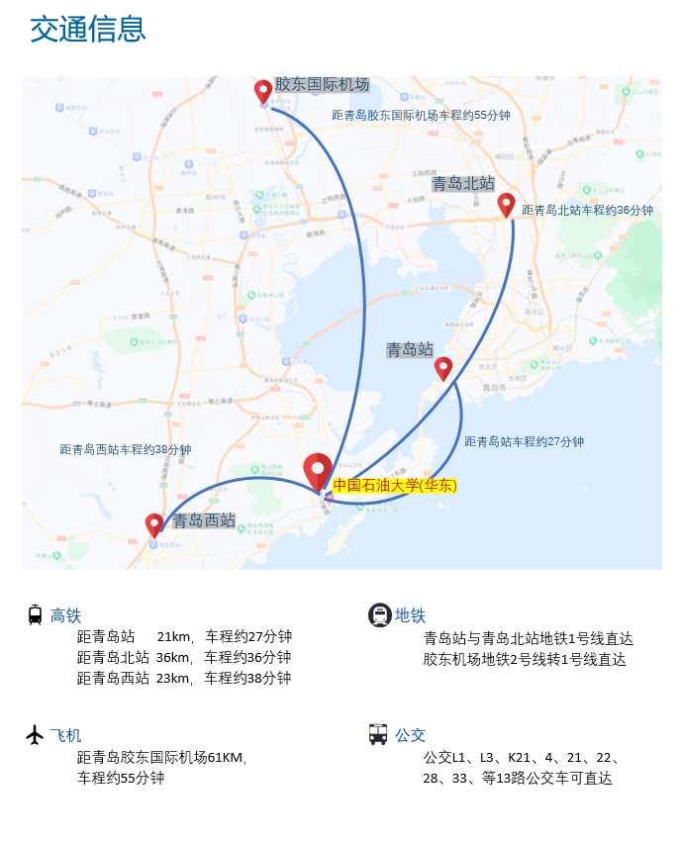**中国石油大学（华东）交通信息表**

|  |  |  |
| --- | --- | --- |
| **到达地点** | **目的地** | **交通方式** |
| 青岛站 | 石油大学唐岛湾校区附近酒店 | **方式1：**乘坐**地铁1号线**（往**王家港方向**），石油大学地铁站**D口**出站，可步行或乘坐出租车前往预定的酒店（组委会推荐酒店信息见附件4）  **方式2：**选择合适乘车地点乘坐出租车，目的地选择**预定的酒店**（组委会推荐酒店信息见附件4），全程约21km,车程约27分钟，参考价格55元（含海底隧道交通费） |
| 青岛北站 | 石油大学唐岛湾校区附近酒店 | **方式1：**乘坐地**铁1号线**（往**王家港方向**），石油大学地铁站**D口**出站，可步行或乘坐出租车前往预定的酒店（组委会推荐酒店信息见附件4）  **方式2：**选择合适乘车地点乘坐出租车，目的地选择**预定的酒店**（组委会推荐酒店信息见附件4），全程约36km,车程约36分钟，参考价格75元（含海底隧道交通费） |
| 青岛西站 | 石油大学唐岛湾校区附近酒店 | **方式1：**公交车**806或K22路**（往**开发区热电厂方向**），**王家港站**下车，可步行或乘坐出租车前往预定的酒店（组委会推荐酒店信息见附件4）  **方式2：**选择合适乘车地点乘坐出租车，目的地选择**预定的酒店**（组委会推荐酒店信息见附件4），全程约23km,车程约38分钟。参考价格38元 |
| 胶东国际机场 | 石油大学唐岛湾校区附近酒店 | **方式1：**乘坐**地铁8号线**（往**青岛北站方向**），于青岛北站**换乘1号线**（往**王家港方向**），石油大学地铁站**D口**出站，可步行或乘坐出租车前往预定的酒店（组委会推荐酒店信息见附件4）  **方式2**：选择合适乘车地点乘坐出租车，目的地选择**预定的酒店**（组委会推荐酒店信息见附件4），全程约61km,车程约55分钟。参考价格120元（含高速通行费） |